<모평균의 추론>

정보융합학부 2018204002 박정재

1. 가설검정

문제1)

어느 조사기관A의 조사결과 2018년도 기준 대한민국 성인 남자의 평균키가 175cm이라고 한다. 이 때, 이 사실에 대해 다른 조사기관B에서 직접 임의의 성인남성 10명의 키를 조사해본 결과

170cm, 171.5cm, 180cm, 176cm, 168.6cm, 165cm, 181cm, 183.2cm, 178cm, 172.1cm 가 나왔다고 한다. 평균 키가 175cm이상이라고 할 수 있는지 유의수준 5%에서 검정 하시오.

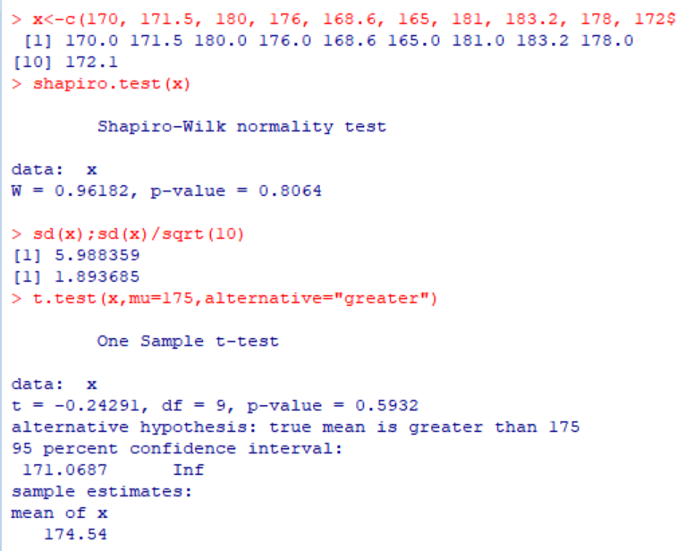

① 가설: $H_{0}:μ≤175$, $H_{1}:μ>175$

② 검정 통계량과 분포: $σ^{2}$ 을 모르므로 $T=\frac{\overline{x}-175}{S∕\sqrt{10}}\sim t\left(9\right)$

③검정 통계량의 값

$t_{0}$ = $\frac{\overline{x}-175}{S∕\sqrt{10}}=\frac{-0.46}{1.893685}=-0.24291$

④

p-값= $P\left[T>-0.24291\right]=0.5932$

⑤결론: p-값=0.5932>0.05= $α$ 이므로 $H_{0}$ 를 기각할 수 없다.

따라서 유의수준 5%하에서 대한민국 성인 남성의 평균 키는 175cm보다 크다고 할 수 없다.

문제2)

kw헬스 클럽이 제시한 홍보 글에 따르면 3달만 헬스클럽을 다니면 체중을 평균 10kg이상을 감량할 수 있다고 한다. 이때, 3달동안 이 헬스 클럽에 다녔던 10명의 사람들의 체중 감소량을 측정해보니 다음과 같았다.

5,6,1,2,4,7,2,1,9,0

이 때, 이 헬스클럽이 제시한 체중감량이 가능한지를 유의수준 5%에서 검정하시오.

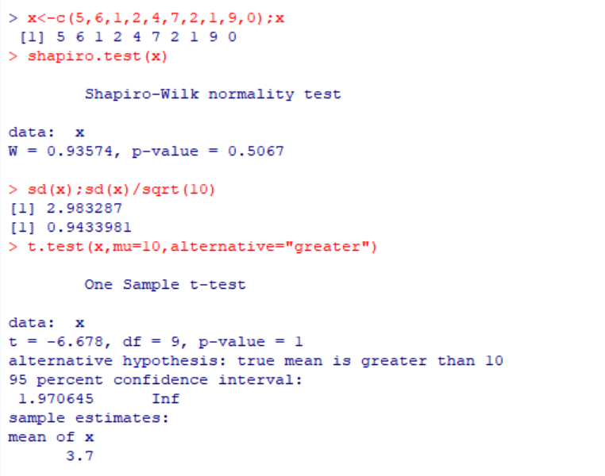

① 가설: $H_{0}:μ≤10$, $H_{1}:μ>10$

② 검정 통계량과 분포: $σ^{2}$ 을 모르므로 $T=\frac{\overline{x}-10}{S∕\sqrt{10}}\sim t\left(9\right)$

③검정 통계량의 값

$t_{0}$ = $\frac{\overline{x}-10}{S∕\sqrt{10}}=\frac{3.7-10}{0.943381}=-6.678$

④

p-값= $P\left[T>-6.678\right]=1$

⑤결론: p-값=1>0.05= $α$ 이므로 $H_{0}$ 를 기각할 수 없다.

따라서 유의수준 5%하에서 이 헬스클럽이 제시한 3달간의 10kg체중감량은 터무니없다.

1. t-분포 확인

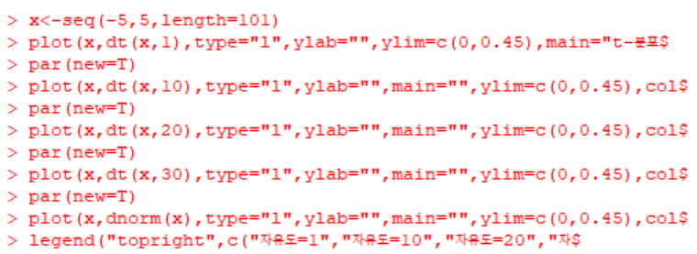

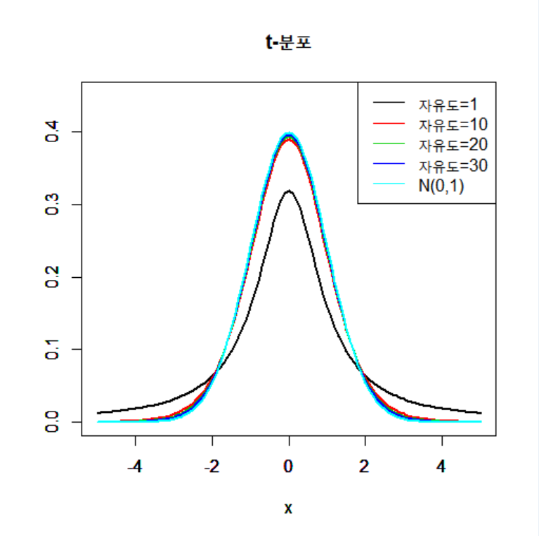

자유도가 커짐에 따라 정규분포에 근사해간다.(자유도>=30)

1. 카이제곱 분포

